**Картотека дидактических игр и упражнений с блоками Дьенеша для детей старшего дошкольного возраста**

**Содержание**

|  |  |
| --- | --- |
| Этажи | **3** |
| Помоги Незнайке | **3** |
| Кошки – Мышки | **4** |
| Хоровод | **5** |
| Второй ряд | **5** |
| Цепочка | **6** |
| Игра с одним обручем | **6** |
| Игра с двумя обручами | **7** |
| Раздели блоки | **8** |
| Бусы | **9** |
| Продолжи ряд | **9** |
| Продолжи ряд 2 | **10** |
| Необычные фигуры | **10** |
| Заселим в домики | **11** |
| Автотрасса | **11** |
| На свою веточку | **12** |
| Чудо – дерево | **13** |
| Волшебное дерево | **14** |
| Архитекторы | **14** |
| Радист | **16** |
| Логический поезд | **16** |
| Отрицание цвета | **18** |
| Отрицание формы | **19** |
| Отрицание размера | **19** |

**Игры и упражнения, предусматривающие действие кодирования-декодирования**

**1.                 Этажи.**

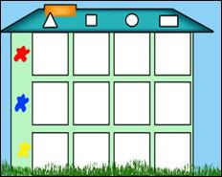Дидактическая задача: Развивать умение классифицировать и обобщать геометрические фигуры по признакам. Упражнять в счете. Развивать ориентировку в пространстве, внимание, логическое мышление.

Материал: Набор блоков Дьенеша.

Количество участников: 1 – 9 детей на один набор.

Ход игры:

 Предлагаем выложить  в ряд несколько фигур – 4 шт. Это жители первого этажа. Теперь строим второй этаж дома так, чтобы под каждой фигурой предыдущего ряда оказалась деталь другого цвета (или размера, формы).

Вариант 2: деталь такой же формы, но другого размера (или цвета).

Вариант 3: строим дом с другими деталями по цвету и размеру.

**2.     Помоги Незнайке.**

Дидактическая задача: Развивать умение классифицировать и обобщать геометрические фигуры по признакам. Развивать ориентировку в пространстве, внимание, логическое мышление.

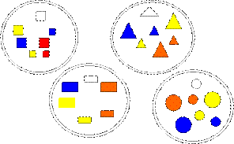Материал: Набор блоков Дьенеша.

Количество участников: 1 – 5 детей.

Ход игры:

В этой игре требуется рассказать Незнайке о блоках, перевести в слова то, что обозначает пустая геометрическая фигура в каждом домике, научить Незнайку по - разному рассказывать про цвет, величину и так далее. Например, о желтом прямоугольном блоке можно сказать, что он не красный и не синий, по форме некруглый, не треугольный, толстый (тонкий), большой (маленький).

**3.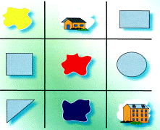Кошки – мышки.**

Дидактическая задача: развивать умение «читать» карточки с символами свойств, выявлять необходимые свойства, стимулировать двигательную активность детей.

Материалы: жетоны на тесемках с символами свойств для Кота и Мышей.

Количество участников: 4 – 9 детей.

Ход игры: Дети выбирают жетоны для мышей и надевают их через голову, встают в хоровод. Посередине кот «Васька. Рядом с ним жетоны для кота.

Хоровод движется со словами:

*Мыши водят хоровод,*

*На лежанке дремлет кот.*

*Тише, мыши, не шумите,*

*Кота Ваську не будите.*

*Вот проснется Васька-кот*

*И разгонит хоровод.*

На последнем слове кот быстро надевает один из жетонов и поворачивается к «мышам». Чтобы они увидели его. Жетон – информация для мышей, каких именно «мышей» кот будет довить. Остальные мышам кот не страшен, они могут веселиться, дразнить Ваську. Пойманная мышь становится «котом» и игра продолжается.

Примечание: в качестве жетонов можно использовать карточки с символами свойств.

Уровни сложности: начинать игру следует с самого простого свойства цвета, затем усложнять, изменяя свойства и комбинируя их.

Например: кот ловит желтых квадратных  и треугольных мышей.   
**Игры и упражнения, предусматривающие действие отбора и группировки по заданным признакам**

**4.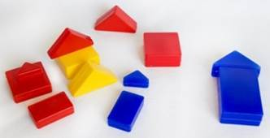Хоровод.**

Дидактическая задача: классификация блоков по 2 - 3 признакам: цвету, форме, размеру.

Материал: набор логических блоков Дьенеша.

Количество участников: вся группа.

Ход игры.

Воспитатель предлагает выстроить в веселый хоровод волшебные фигуры. Хоровод получится красивым и нарядным.

Блоки выкладываются по кругу. Произвольно берется любой блок, затем присоединяется блок, в котором будет присутствовать один признак предыдущего блока и так далее. Последний блок должен совпадать с первым блоком по одному какому – либо признаку. В этом случае игра заканчивается – «хоровод» закрыт.

**5.                 Второй ряд.**

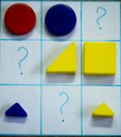Дидактическая задача: Развивать  умение анализировать, выделять свойства фигур, находить фигуру, отличную по одному признаку.

Материал: Набор логических блоков Дьенеша.

Количество участников: 1 – 6 детей.

Ход игры: Выложить в ряд 5-6 любых фигур. Построить под ними второй ряд, но так, чтобы под каждой фигурой верхнего ряда оказалась фигура другой формы (цвета, размера); такой же формы, но другого цвета (размера); другая по цвету и размеру; не такая по форме, размеру, цвету.

**6.                 Цепочка.**

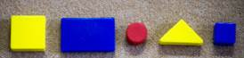Дидактическая задача: Развитие умения анализировать, выделять свойства фигур, находить фигуру по заданному признаку.

Материал: Набор логических блоков Дьенеша.

Количество участников: вся группа.

Ход игры:

От произвольно выбранной фигуры постарайтесь построить как можно более длинную цепочку. Варианты построения цепочки:

Чтобы рядом не было фигур одинаковой формы (цвета, размера, толщины);

Чтобы рядом не было одинаковых по форме и цвету фигур (по цвету и размеру, по размеру и толщине и т.п.);

Чтобы рядом были фигуры одинаковые по размеру, но разные по форме и т.д.;

Чтобы рядом были фигуры одинакового цвета и размера, но разной формы (одинакового размера, но разного цвета).

**Игры и упражнения, предусматривающие действие классификации с помощью кругов Эйлера**

**7.                 Игра с одним обручем.**

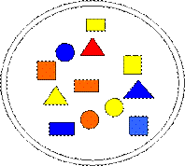Дидактическая задача: Развивать  умение разбивать множество по одному свойству на два подмножества, производить логическую операцию «не».

Материал: Обруч, комплект логических блоков Дьенеша.

Количество участников: вся группа.

Ход  игры: Перед началом игры выясняют, какая часть игрового листа находится внутри обруча и вне его, устанавливают правила: например, располагать фигуры так, чтобы все красные фигуры (и только они) оказались вне обруча. После расположения всех фигур предлагается два вопроса: какие фигуры лежат внутри обруча? Какие фигуры оказались вне обруча? (Предполагается ответ: «внутри обруча лежат все не красные фигуры»). При повторении игры дети могут сами выбирать, какие блоки положить внутри обруча, а какие вне.

**8.                 Игра с двумя обручами.**

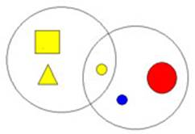Дидактическая задача: Развитие умения разбивать множество по двум совместимым свойствам, производить логические операции «не», «и», «или».

Материал: 2 обруча, комплект логических блоков Дьенеша.

Количество участников: вся группа.

Ход игры: перед началом игры необходимо выяснить, где находятся четыре области, определяемые на игровом листе двумя обручами, а именно: внутри обоих обручей; внутри красного, но вне желтого обруча; внутри желтого, но вне красного обруча и вне обоих обручей (эти области нужно обвести указкой).

▪     Затем называется правило игры. Например, расположить фигуры так, чтобы внутри красного обруча оказались все красные фигуры, а внутри желтого - все круглые.

▪     После решения практической задачи по расположению фигур дети отвечают на вопросы: какие фигуры лежат внутри обоих обручей? Внутри желтого, но вне красного обруча? Игру с двумя обручами целесообразно проводить много раз, варьируя правила игры.

▪     В одном из вариантов общая часть остается пустой. Надо выяснить, почему нет фигур одновременно красных и зеленых, а также нет фигур одновременно круглых и квадратных.

**9.                 Раздели блоки.**

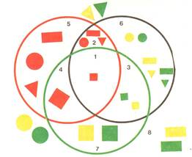  Дидактическая задача: Развитие умения разбивать множество по трем совместимым свойствам.

Материал: 3 обруча, набор логических блоков Дьенеша.

Количество участников: вся группа.

Ход игры: Ведущий кладет на пол три разноцветных (красный, синий, желтый) обруча так, как показано на рисунке, т. е. чтобы образовалось 8 областей.

После того, как эти области соответствующим образом названы по отношению к обручам (внутри всех трех обручей, внутри красного и синего, но вне желтого и т. д.), предлагается расположить блоки, например, так, чтобы внутри красного обруча оказались все красные блоки, внутри синего - все квадратные, а внутри желтого - все большие.

После выполнения практической задачи дети отвечают на восемь (стандартных для любого варианта игры стремя обручами) вопросов. Какие блоки лежат:

▪     внутри всех трех обручей;

▪     внутри красного и синего, но вне желтого обруча;

▪     внутри синего и желтого, но вне красного обруча;

▪     внутри красного и желтого, но вне синего обруча;

▪     внутри красного, но вне синего и вне желтого обруча;

▪     внутри синего, но вне желтого и красного обруча;

▪     внутри желтого, но вне красного и вне синего обруча;

▪     вне всех трех обручей?

В игре с тремя обручами моделируется разбиение множества на восемь классов (попарно непересекающихся подмножеств) с помощью трех свойств (быть красным, быть квадратным, быть большим).

**Игры и упражнения, предусматривающие действие составления сериационных рядов**

**10.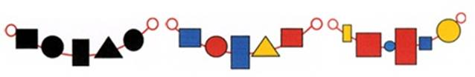Бусы.**

Дидактическая задача: Закреплять знания детей о геометрических фигурах, цвете.

Материал: Набор логических блоков Дьенеша, цветная нить для бус.

Количество участников: вся группа.

Ход игры:

Выложите перед ребенком  ряд фигур, чередуя их по цвету: красный, желтый, красный... (можно чередовать по форме, размеру и толщине). Предложите  сделать бусы, как эти. Продолжить ряд по образцу.

**11.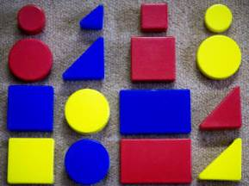Продолжи ряд**

Дидактическая задача: Закреплять знания детей о геометрических фигурах, цвете, величине, толщине. Развивать мышление.

Материал: Набор блоков Дьенеша.

Количество участников: вся группа.

Ход игры:

Выкладываем на столе  фигуры друг за другом так, чтобы каждая последующая отличалась от предыдущей всего одним признаком: цветом, формой, величиной, толщиной. Предложить ребенку составить свой ряд фигур, соблюдая правило.

**12.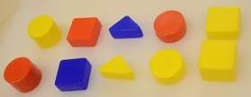Продолжи ряд 2.**

Дидактическая задача: Закреплять знания детей о геометрических фигурах, цвете, величине, толщине. Развивать мышление.

Материал: Набор блоков Дьенеша.

Количество участников: вся группа.

Ход игры:

Выкладываем на столе цепочку из блоков Дьенеша, чтобы рядом не было фигур одинаковых по форме и цвету (по цвету и размеру; по размеру и форме, по толщине и цвету и т.д.).  Предлагаем ребенку продолжить ряд из фигур.

**Игры и упражнения, предусматривающие действие заполнения таблиц**

**13.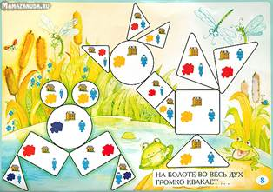Необычные фигуры.**

Дидактическая задача: развитие способности к анализу, абстрагированию; умения подбирать блоки, соответствующие образцу.

Материал: таблицы рисунков, блоки Дьенеша.

Количество участников: вся группа.

Ход игры:

1. Дети выкладывают блоки на таблицу с рисунком в соответствии с цветом и размером.

2. Перед детьми лежит таблица с рисунком, дети подбирают и выкладывают блоки соответствующего цвета и размера на стол.

3. Дети рассматривают таблицу с рисунком 60 секунд, далее переворачивает таблицу и выкладывает по памяти рисунок.

**14.             Заселим в домик.**

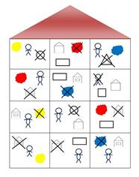Дидактическая задача: Развивать  умение анализировать, выделять свойства фигур, классифицировать.

Материал: Комплект логических блоков Дьенеша, таблицы с изображением домиков.

Количество участников: вся группа.

Ход игры:  Перед детьми таблица. Ребенку нужно помочь каждой фигуре попасть в свой домик, ориентируясь на знаки-указатели.

**15.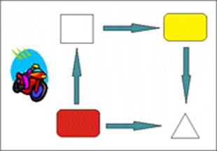Автотрасса.**

 Дидактическая задача: развитие умений выделять свойства в предметах, абстрагировать эти свойства от других, следовать определенным правилам при решении практических задач, самостоятельно составлять алгоритм простейших действий (линейный алгоритм).

Материл: таблицы с правилами построения дорог, блоки Дьенеша.

Количество участников: вся группа.

Ход игры:

1. Перед детьми - таблица, на полу - блоки. Игровая задача: построить дорожки для пешеходов и автомобилей в городе.

Правила построения дорожек записаны в таблице.

В ней стрелки показывают, какой за каким по цвету блок должен идти. Дети разбирают правило: за красным блоком стоит жёлтый, за жёлтым - синий, за синим - жёлтый, за жёлтым - красный и т. д. Решают, с какого блока начнут дорожку, и строят её. Блоки выкладывают по очереди. Каждый ребенок подходит к блокам, выбирает нужный и прикладывает его к дорожке. Тот, кто заметил ошибку, говорит “стоп” и исправляет её.

Упражнение можно организовывать по-разному: все дети строят одну дорожку; все участники разбиваются на пары, и каждая пара строит свою дорожку; каждый ребенок строит отдельную дорожку.

2. Для выкладывания дорожек, используются правила, которые требуют ориентировки на два свойства блоков.

3. Дети строят дорожки по правилам, которые требуют учета трех свойств - цвета, размера, формы.

**Игры и упражнения, предусматривающие действие построения логического древа**

**16.            На свою веточку.**

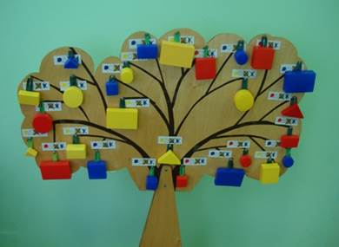Дидактическая задача: Развивать умение анализировать, выделять свойства фигур, классифицировать фигуры по нескольким признакам.

Материал: Комплект из 24 фигур (четыре формы, три цвета, две величины). Каждая фигура - носитель трех важных свойств: формы, цвета, величины, и в соответствии с этим название фигуры состоит из названия трех свойств: красный, большой прямоугольник; желтый, маленький круг; зеленый, большой квадрат и т. п.

Количество участников: вся группа.

Ход игры: На рисунке изображено дерево, на котором должны «вырасти» фигуры. Чтобы узнать, на какой ветви какая «вырастет» фигура, возьмем, например, зеленый, маленький прямоугольник и начнем двигать его от корня дерева вверх по веткам. Следуя указателю цвета, мы должны двигать фигуру по правой ветви. Дошли до разветвления. По какой ветви двигаться дальше? По правой, у которой изображен прямоугольник. Дошли  до следующего разветвления. Дальше елочки показывают, что по левой веточке должна продвигаться большая фигура, а по правой – маленькая. Значит, мы пойдем по правой веточке. Здесь и должен «вырасти» маленький зеленый прямоугольник. Так же поступаем с остальными фигурами. Аналогично проводиться игра со следующим рисунком.

**17.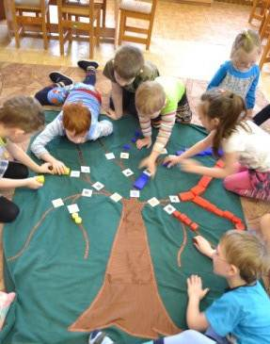Чудо дерево.**

Дидактическая задача: Развитие умение классифицировать блоки по трем признакам и умение выделять основные признаки. Развивать логическое и образное мышление.

Материал: Дерево с ветками без листьев, карточки с символами свойств или логические кубики (кроме цифр), блоки Дьенеша.

Дополнительный материал: К.Чуковский «Чудо-древо».

Количество участников: вся группа.

Ход игры: Воспитатель предлагает украсить волшебное дерево в зависимости от темы и времени года, на котором вместо листьев может быть что угодно, как в сказке К.Чуковский «Чудо-древо».

Вариант 1. Дети могут подбрасывать логические кубики и определять цвет, размер, фору, толщину фигур.

Вариант 2. На каждой ветке условия разной степени сложности. Ребёнок сам выбирает ветку, которую будет украшать.

Уровень сложности: определяется количеством свойств на каждой ветке (цвет, форма, размер, толщина).

**18.            Волшебное дерево.**

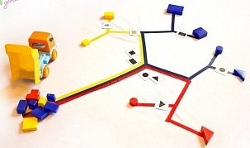Дидактическая задача: Развитие  умение классифицировать блоки по трем признакам и имение выделять основные признаки. Развивать логическое и образное мышление.

Материал: Дерево с ветками без листьев, обозначен цвет веток, на ветках изображены символы фигур – листьев, набор блоков.

Количество участников: вся группа.

Ход игры: Воспитатель предлагает вырастить волшебное дерево, на котором вместо листьев геометрические фигуры. Каждая ветка имеет свой цвет. Дети выбирают геометрические фигуры по цвету и располагают «листики» на ветках.

**Игры и упражнения, предусматривающие действие выполнения алгоритмов**

**19.            Архитекторы**

Дидактическая задача: развитие умения выявлять и абстрагировать свойства; умение «читать схему»

Материал: Алгоритмы № 1, № 2; набор логических блоков Дьенеша.

Количество участников: вся группа.

Ход игры:

Детям предлагается разработать [проект](http://pandia.ru/text/categ/wiki/001/94.php) детской площадки

▪     выбрать необходимый [строительный материал](http://pandia.ru/text/tema/stroy/materials/);

▪     построить объекты детской площадки.

Выбор строительного материала в строгом соответствии с правилами (по алгоритму №1 или по алгоритму № 2).

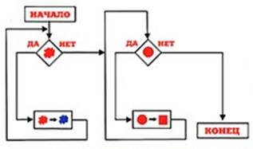Как выбрать строительный материал?

Давайте вместе сделаем это, пользуясь алгоритмом № 1.

Берем любой блок. Пусть это будет, например, синий большой толстый треугольный блок. Слово  
"начало" подсказывает нам откуда начинать путь (движение по блок схеме). В ромбе вопрос: "красный наш блок?" - Нет. Двигаемся вправо. Во втором ромбе вопрос:  "круглый наш блок?" – Нет. И попадаем на конец блок-схемы. Наш блок может быть использован при строительстве.  
Возьмем красный большой тонкий круглый блок. На вопрос "красный?" Отвечаем "да" и двигаемся влево. По правилу красный цвет меняем на синий и уже с синим блоком возвращаемся к началу. На вопрос  
"красный?" Отвечаем "нет" и двигаемся вправо. На вопрос "круглый?" Отвечаем "да" и затем изменим круглую форму на квадратную. Таким образом к концу наш блок будет синим квадратным большим тонким. Таким образом весь наш строительный материал будет, не красным и не круглым (размер и толщина роли не играют). Можно приступать к строительству. Приветствуются самые смелые проекты.

Самые смелые могут приступать к более сложному выбору материала, 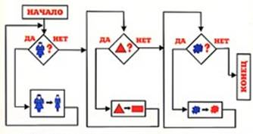используя алгоритм № 2.

**20.            Радист.**

Дидактическая задача:  учить детей самостоятельно составлять алгоритм простейших действий (линейный алгоритм). Кодировать и декодировать информацию о геометрических фигурах.

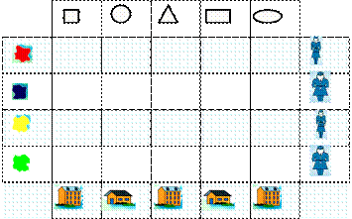 Материал: набор логических блоков, таблицы с алгоритмами (правилами, информацией, набор карточек символов.)

Количество участников: вся группа.

Ход игры:

 1 вариант: детям предлагается шифр – таблица. Необходимо расшифровать ее и найти  нужную геометрическую фигуру.

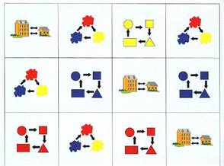 2 вариант: детям показывается фигура. Задание: составить шифр этой фигуры с помощью карточек символов.

**21.            Логический поезд.**

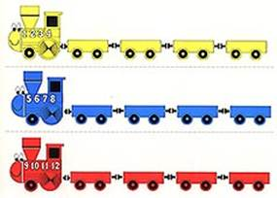Дидактическая задача: развитие способности к логическим действиям и операциям; умение декодировать (расшифровывать) информацию, изображенную на карточке; умение видоизменять свойства предметов в соответствии со схемой, изображенной на карточке; умение действовать последовательно, в строгом соответствии с правилами.

Материал: Три паровоза разного цвета (синий, желтый, красный), на каждом поезде его номер: 1 2 3 4, 5 6 7 8, 9 10 11 12; 4 вагона; карточки с символами изменения свойств, карточки с изображением отношений между числами; комплекты блоков Дьенеша или логических фигур.

Количество участников: вся группа.

Ход игры:

Педагог, а затем сами дети раскладывают игровой материал: поезда, вагончики, над каждым вагончиком кладут карточку с символом изменения свойств (карточка выбирается произвольно), также раскладываются карточки с числовыми соотношениями. Наш грузовой поезд необычный, логический. Грузы, которые он везет, перезагружаются из вагона в вагон. В каждом вагоне с ними происходят изменения в соответствии с правилами, изображенными на карточке над вагоном.

Последовательность действий.

➢    Распределение команд по поездам. Каждый ребенок берет карточку с числовыми соотношениями, например, находит число 3 , значит его груз «поедет» в желтом поезде («3» входит в номер этого поезда 1 2 3 4). Таким образом, все дети распределяются на три команды (везут грузы в желтом, синем и красном поездах).

➢    Перевозка груза. Свой груз надо провезти по всем вагонам в соответствии с правилами (изменение свойств по часовой стрелке). Например, в желтом вагоне едет логическая фигура: большой красный треугольник, в первом вагоне (от головы поезда он изменит величину и станет маленьким красным треугольником), во втором вагоне после изменения цвета, он станет маленьким желтым треугольником, в третьем вагоне изменится его форма он станет маленьким желтым прямоугольником, в последнем четвертом вагоне повторное изменение цвета - наш груз маленький синий прямоугольник.

➢    Положить груз, с которым начинаем путешествие слева от поезда, груз, побывавший во всех вагонах справа от последнего вагона. Таким образом, слева от поезда мы положим большой красный треугольник, справа от последнего вагона маленький синий прямоугольник. Все дети команды участвуют вместе с воспитателем в проверке правильности выполнения задания.

➢    Взять следующий груз, произвести с ним те же действия. Выигрывает команда, подготовившая к перевозке большее количество груза.

➢    Один из вариантов дальнейшего развития игры: выбор пункта отправки и назначения груза (постройки объектов и т. д.) Оформление сопроводительных документов для груза (количество, вид, шифрование свойств). В период освоения игры первоначальное количество вагонов 1 - 2, затем количество вагонов увеличивается до четырех. Изменение расположения карточек со свойствами над вагонами позволят проводить эту игру многократно (при желании и интересе детей).

**Игры и упражнения, предусматривающие действие отрицания**

**22.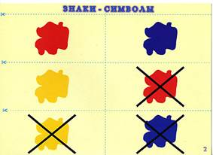Отрицание цвета.**

Дидактическая задача: умение детей подбирать фигуры по инструкции, пользуясь символикой отрицания цвета.

Материал: набор логических блоков Дьенеша, карточки обозначающие отрицание цвета, игрушка зайца, коробка.

Количество участников: 1 – 4.

Ход игры.

В гости к детям приходит зайчик, у него в лапках коробка, в которой лежат карточки, обозначающие цвет, форму, размет, толщину, но все они перечеркнуты. Зайчик не может понять, почему они перечеркнуты.

Упражнения на закрепление:

«Покажи фигуру»:

−                   не красную и не синюю;

−                   не синюю и не желтую;

−                   не желтую и не красную;

−                   прямоугольную, не синюю и не красную;

−                   треугольную, не желтую и не красную;

−                   квадратную, большую, не желтую и не синюю;

−                   прямоугольную, маленькую, не красную и не желтую;

−                   треугольную, тонкую, не синюю и не желтую;

−                   круглую, толстую, не синюю и не красную.

**23.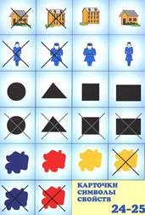Отрицание формы.**

Дидактическая задача:  умение использовать детали в соответствии с символикой отрицания формы.

Материал: набор логических блоков Дьенеша, каточки обозначающие отрицание формы, игрушка зайца, коробка.

Количество участников: 1 – 4.

Ход игры.

Воспитатель достает из коробки зайчика карточки с перечеркнутыми обозначениями формы.

Упражнения на закрепление:

«Покажи фигуру»:

−                   не прямоугольные, не круглые, не треугольные;

−                   не квадратные, не прямоугольные, не круглые;

−                   не прямоугольные, не квадратные, не треугольные;

−                   не треугольные, не круглые, не квадратные.

**24.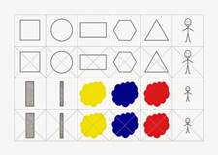Отрицание размера.**

Дидактическая задача: называет размер предмета, показывает предмет.

Материал: набор логических блоков Дьенеша, карточки обозначающие отрицание размера, игрушка зайца, коробка.

Количество участников: 1 – 4.

Ход игры.

Воспитатель достает из коробки карточки с перечеркнутыми обозначениями.

Упражнение на закрепление:

«Покажи фигуру»:

−                   квадратную, красную, не маленькую;

−                   треугольную, желтую, большую;

−                   прямоугольную, желтую, не большую;

−                   треугольную, синюю, не маленькую.